A386的繼承者粉墨登場：
ZENITH呈獻CHRONOMASTER ORIGINAL腕錶——
重塑21世紀EL PRIMERO經典款式

名副其實的原創之作。1969年面世的Zenith A386腕錶非常罕有，它的誕生對製錶界影響深遠，堪稱真經典，為最早配備革命性El Primero機芯的精鋼錶款之一，亦是全球首枚整合式自動上鏈高振頻計時機芯。逾50年後，El Primero仍為自動上鏈計時機芯中的典範，持續革新技術和性能，發展出新版本和款式。

Zenith曾演繹多個經典歷史錶款，包括於El Primero 50週年紀念推出Chronomaster Revival系列A386金質錶款，以及為恆常款式加入一款精鋼重製版腕錶，滿足Zenith收藏家和計時腕錶愛好者的期待。除了重新演繹恆久不枯的計時腕錶名作，Zenith亦更進一步，以Chronomaster Original腕錶盡顯A386腕錶獨一無二、經久實用的設計，新款式保留El Primero機芯精準至1/10秒的計時功能。

驟眼看來，Chronomaster Original腕錶與其原型A386腕錶幾乎完全相同。38毫米圓形無錶圈精鋼錶殼設有凸面弧形水晶鏡面、泵式計時按鈕、琢面錶耳，混合放射形磨砂和拋光錶面，是今昔錶款之間的共通特色。精鋼錶鏈則經重新設計，放棄了1960年代的通透「ladder」設計，改為經精心倒角處理的實心鏈節，具有與錶殼相同的裝飾。

無可否認，A386腕錶最矚目的設計元素在於錶盤。其獨特的美學，包括經典的灰色和藍色三色計時盤、4:30位置的梯形日期視窗，以及紅色計時秒針。Chronomaster Original腕錶繼承了這一切固有元素，並加上一些微妙的新意，以示其性能上的提升。環繞A386腕錶錶盤的黑色內刻度，曾用於以1/100小時單位計算工作時間；如今，刻度在Chronomaster Original腕錶上有了新的功能，配備1/10秒計時指針，每10秒在錶盤上旋轉一圈，共有100個計時單位。錶盤上外緣測速刻度改為1/10秒計時刻度，允許測量和讀取精確至幾分之一秒的計時時間。原創A386腕錶的槳形秒針改為筆直的紅色漆面指針，以便快速讀取精準至1/10秒的時間。品牌標誌換上新貌，展現Zenith更為前衛的特色。

Chronomaster Original腕錶配備全新El Primero機芯，其型號為El Primero 3600，乃50年持續改良、高振頻自動上鏈計時機芯技術的結晶。機芯振頻高達5赫茲（36,000次/小時），可顯示精確至1/10秒的時間。機芯運作時間也進一步提升，動力儲存達60小時。透過透明藍寶石水晶錶背，機芯更時尚、通透的設計清晰可見，藍色導柱輪和裝飾Zenith五角星的鏤空擺陀令人一見難忘。

除了標誌性的精鋼配三色錶盤款式，Chronomaster Original腕錶亦提供另外兩個版本：精鋼錶殼配「相反熊貓」黑色錶盤（設銀色計時盤），以及18K玫瑰金錶殼配三色錶盤。

真正的經典不會消逝。Chronomaster Original腕錶不僅繼承了製錶史上一大計時腕錶名作A386腕錶的精髓，更憑Zenith錶廠對精準的不懈追求奠定了非凡性能的新標準。系列現已於全球Zenith專門店、網上商店、授權零售商發售。

ZENITH：觸手分秒之真。

Zenith鼓勵每個人心懷鴻鵠之志，砥礪前行，讓夢想成真。Zenith於1865年創立，是首間具有現代意義的製錶商，自此，品牌的腕錶便陪伴有遠大夢想的傑出人物實現改寫人類歷史的壯舉，如路易•布萊里奧（Louis Blériot）歷史性地飛越英倫海峽、菲利克斯•鮑加特納（Felix Baumgartner）破紀錄地以自由降落方式完成平流層跳躍。Zenith亦彰顯女性的遠見卓識與開拓精神，向女性在過去和現在取得的卓越成就致敬，並於2020年推出首個專為女性而設計的Defy Midnight系列。

創新是Zenith的指引星，品牌的所有錶款均配備錶廠自行研發與製造的非凡機芯。自世界上首款自動計時機芯——El Primero機芯——於1969年面世以來，Zenith陸續以精確至1/10秒的Chronomaster Sport系列腕錶，以及精確至1/100秒的DEFY 21腕錶，主宰瞬息之間的計時。自1865年以來，Zenith陪伴敢於挑戰自己並突破界限的人士，共同創造瑞士製錶業的未來。觸手分秒之真，就在當下。

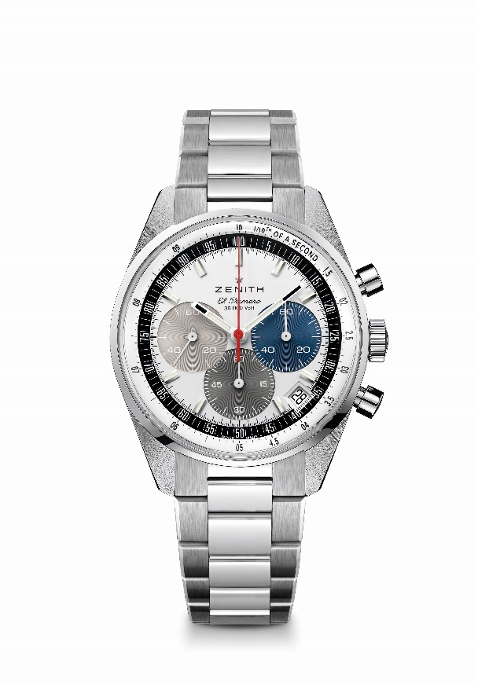
Chronomaster Original腕錶
型號： 03.3200.3600/69.M3200

特色：El Primero導柱輪自動計時機芯，可測量和顯示1/10秒。提升動力儲存至60小時。日期顯示位於4:30位置。停秒機械裝置
機芯：El Primero 3600型自動上鏈機芯
振頻：36000次/小時（5赫茲）
動力儲存：約60小時
功能：中置時、分顯示。小秒針位於9時位置。1/10秒計時功能：中置計時指針每10秒旋轉一圈，60分鐘計時盤位於6時位置，60秒計時盤位於3時位置。
錶殼：38毫米
材質：精鋼
錶盤：錶色，配經典三色小錶盤
防水深度：50米
錶背：藍寶石水晶玻璃
售價：8900瑞士法郎
時標：鍍銠琢面覆Super-LumiNova®SLN C1超級夜光物料
指針：鍍銠琢面覆Super-LumiNova®SLN C1超級夜光物料
錶帶及錶扣：精鋼錶鏈，精鋼雙重摺疊式錶扣。

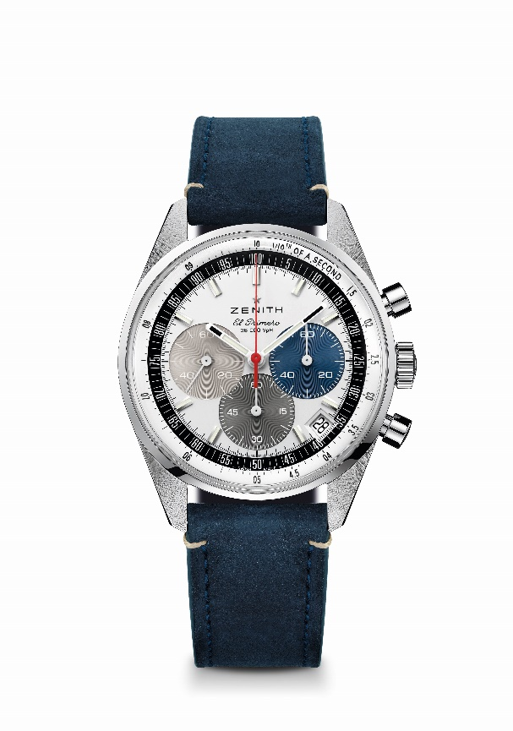
Chronomaster Original腕錶
型號： 03.3200.3600/69.C902

特色：El Primero導柱輪自動計時機芯，可測量和顯示1/10秒。提升動力儲存至60小時。日期顯示位於4:30位置。停秒機械裝置
機芯：El Primero 3600型自動上鏈機芯
振頻：36000次/小時（5赫茲）
動力儲存：約60小時
功能：中置時、分顯示。小秒針位於9時位置。1/10秒計時功能：中置計時指針每10秒旋轉一圈，60分鐘計時盤位於6時位置，60秒計時盤位於3時位置。
錶殼：38毫米
材質：精鋼
錶盤：錶色，配經典三色小錶盤
防水深度：50米
錶背：藍寶石水晶玻璃
售價：8400瑞士法郎
時標：鍍銠琢面覆Super-LumiNova®SLN C1超級夜光物料
指針：鍍銠琢面覆Super-LumiNova®SLN C1超級夜光物料
錶帶及錶扣：藍色小牛皮錶帶，精鋼三重摺疊式錶扣。

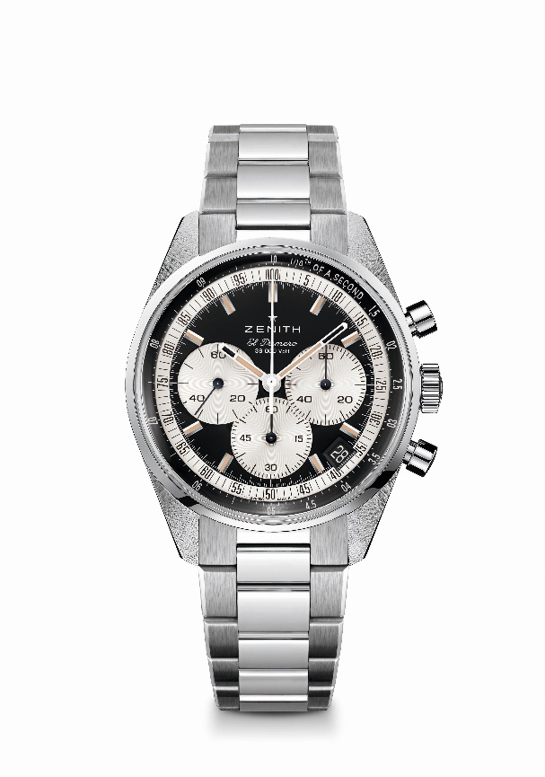
Chronomaster Original腕錶
型號： 03.3200.3600/21.M3200

特色：El Primero導柱輪自動計時機芯，可測量和顯示1/10秒。提升動力儲存至60小時。日期顯示位於4:30位置。停秒機械裝置
機芯：El Primero 3600型自動上鏈機芯
振頻：36000次/小時（5赫茲）
動力儲存：約60小時
功能：中置時、分顯示。小秒針位於9時位置。1/10秒計時功能：中置計時指針每10秒旋轉一圈，60分鐘計時盤位於6時位置，60秒計時盤位於3時位置。
錶殼：38毫米
材質：精鋼
錶盤：黑色啞光，配銀色計時盤
防水深度：50米
錶背：藍寶石水晶玻璃
售價：8900瑞士法郎
時標：鍍銠琢面覆米色Super-LumiNova®SLN超級夜光物料
指針：鍍銠琢面覆米色Super-LumiNova®SLN超級夜光物料
錶帶及錶扣：精鋼錶鏈，精鋼雙重摺疊式錶扣

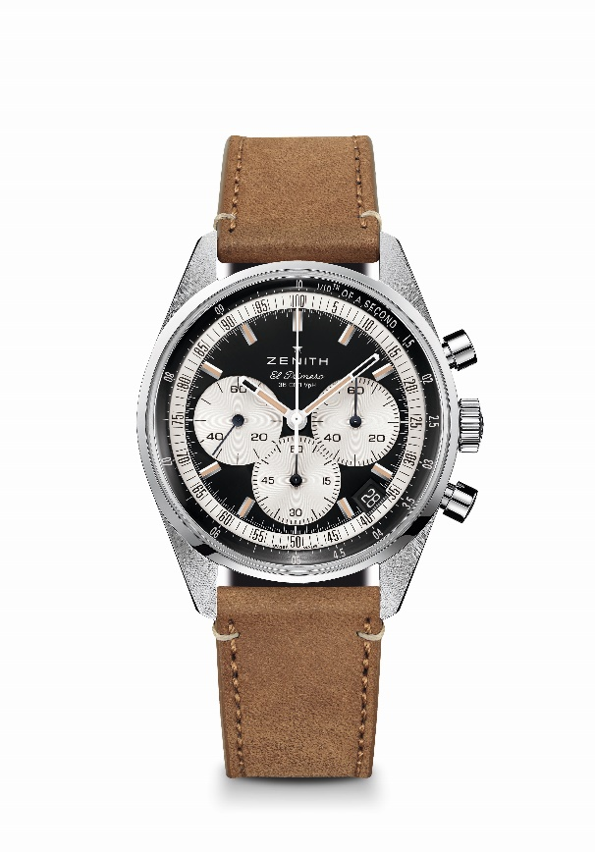
Chronomaster Original腕錶
型號： 03.3200.3600/21.C903
特色：El Primero導柱輪自動計時機芯，可測量和顯示1/10秒。提升動力儲存至60小時。日期顯示位於4:30位置。停秒機械裝置
機芯：El Primero 3600型自動上鏈機芯
振頻：36000次/小時（5赫茲）
動力儲存：約60小時
功能：中置時、分顯示。小秒針位於9時位置。1/10秒計時功能：中置計時指針每10秒旋轉一圈，60分鐘計時盤位於6時位置，60秒計時盤位於3時位置。
錶殼：38毫米
材質：精鋼
錶盤：黑色啞光，配銀色計時盤
防水深度：50米
錶背：藍寶石水晶玻璃
售價：8400瑞士法郎
時標：鍍銠琢面覆米色Super-LumiNova®SLN超級夜光物料
指針：鍍銠琢面覆米色Super-LumiNova®SLN超級夜光物料
錶帶及錶扣：米色小牛皮錶帶，精鋼三重摺疊式錶扣。

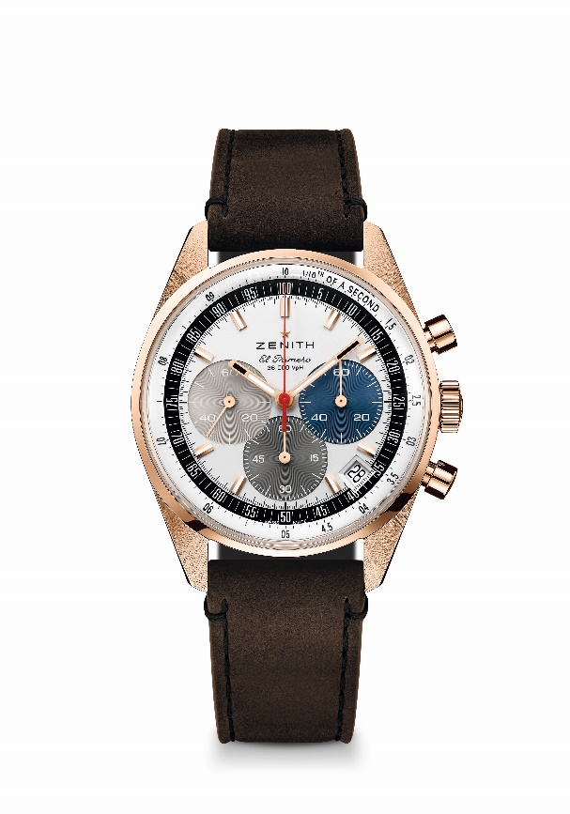
Chronomaster Original腕錶
型號： 18.3200.3600/69.C901

特色：El Primero導柱輪自動計時機芯，可測量和顯示1/10秒。提升動力儲存至60小時。日期顯示位於4:30位置。停秒機械裝置
機芯：El Primero 3600型自動上鏈機芯
振頻：36000次/小時（5赫茲）
動力儲存：約60小時
功能：中置時、分顯示。小秒針位於9時位置。1/10秒計時功能：中置計時指針每10秒旋轉一圈，60分鐘計時盤位於6時位置，60秒計時盤位於3時位置。
錶殼：38毫米
材質：18K玫瑰金
錶盤：錶色，配經典三色小錶盤
防水深度：50米
錶背：藍寶石水晶玻璃
售價：18900瑞士法郎
時標：鍍金琢面覆Super-LumiNova®SLN C1超級夜光物料
指針：鍍金琢面覆Super-LumiNova®SLN C1超級夜光物料
錶帶及錶扣：棕色小牛皮錶帶，玫瑰金三重摺疊式錶扣。

